Tracert 命令详解及用法
Tracert（跟踪路由）是路由跟踪实用程序，用于确定 IP 数据报访问目标所采取的路径。Tracert 命令用 IP 生存时间 (TTL) 字段和 ICMP 错误消息来确定从一个主机到网络上其他主机的路由。
Tracert 工作原理
通过向目标发送不同 IP 生存时间 (TTL) 值的“Internet 控制消息协议 (ICMP)”回应数据包，Tracert 诊断程序确定到目标所采取的路由。要求路径上的每个路由器在转发数据包之前至少将数据包上的 TTL 递减 1。数据包上的 TTL 减为 0 时，路由器应该将“ICMP 已超时”的消息发回源系统。
Tracert 先发送 TTL 为 1 的回应数据包，并在随后的每次发送过程将 TTL 递增 1，直到目标响应或 TTL 达到最大值，从而确定路由。通过检查中间路由器发回的“ICMP 已超时”的消息确定路由。某些路由器不经询问直接丢弃 TTL 过期的数据包，这在 Tracert 实用程序中看不到。

例：使用Tracert命令检测到百度www.baidu.com所经过的路由
命令：Tracert www.baidu.com
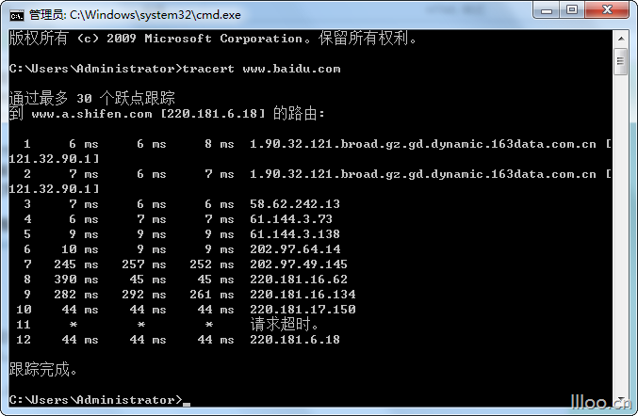
从上图中可以看出，从广州电信到百度服务器必须经过11个路由节点，其中第一个和第二个为广州电信的省际出品路由器，其余的都为各省际之间的路由器或各运营商之间的BGP路由器。
例：使用Tracert命令检测经过系统研究博客的路由
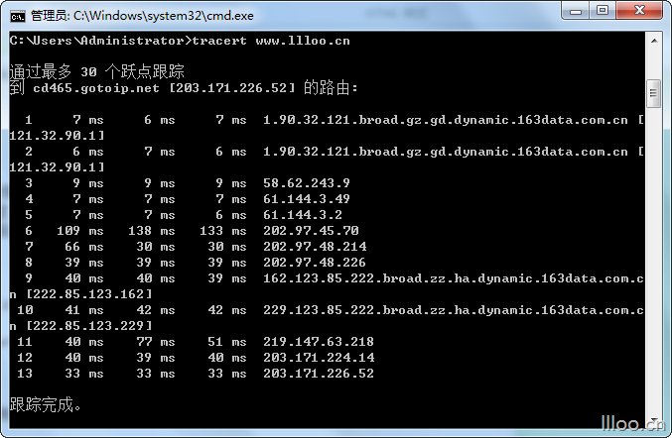

用 tracert 解决问题
可以使用 tracert 命令确定数据包在网络上的停止位置。以确定数据停止在哪一链路中，方便检测出网络中存在的问题。
例：路由器无法上网，路由器为本机网关，因此本机所有的数据都通过路由器转发，路由器地址为192.168.1.1，本机地址为192.168.1.251，命令为tracert www.baidu.com，观察数据包停止在哪里..

Tracert 命令行选项

Tracert 命令支持多种选项，如下所示。
tracert [-d] [-h maximum_hops] [-j host-list] [-w timeout] target_name
-d – 指定不将 IP 地址解析到主机名称。
-h maximum_hops – 指定跃点数以跟踪到称为 target_name 的主机的路由。
-j host-list – 指定 Tracert 实用程序数据包所采用路径中的路由器接口列表。
-w timeout – 等待 timeout 为每次回复所指定的毫秒数。
target_name – 目标主机的名称或 IP 地址。

Tracert实例详解（比百度到的那些实用多了）
下面显示的是一个执行tracert后的信息，目标地址是www.cia.gov （:
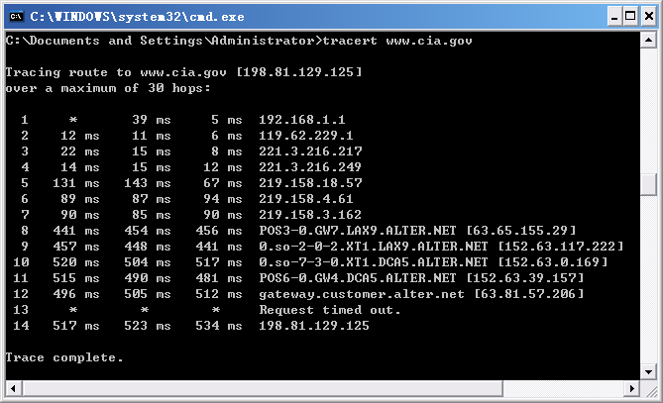
首先显示的信息是目的地， []内是该域名解析出来的IP地址，随后一行表表示默认最多追踪30跳路由。
说明一、从1到14显示的是到达目标地址所经过的每一跳路由的详细信息。
1显示的是默认路由器的信息，也就是默认网关了，这里使用的是那种TP-LINK之类的家用路由器。
2是离你最近的外网路由器的IP。经查，119.62.229.1 属于中国联通云南公司。注：所有出现的IP都可以使用查IP的网站查看其具体位置或归属
3 中国联通云南公司地区路由器
4 中国联通云南公司地区路由器
5 中国联通骨干网路由器
6 同上
7 同上
8美国NIC注册机构
9 美国
10同上
11同上
12同上
13请求超时
14远涉千山万水，终于向中情局198.81.129.125报到了（Oh,don’t kill me,I’m not a spy!）
说明二、
1.列表中的第2到4列显示的是路由器的响应时间（对每跳路由都进行3次测试），“*”号代表未响应。 比如在第1行，第一次尝试没有得到响应；第二次响应了，时间是39ms(毫秒)，第三次是5ms。
2.对第13号路由的测试结果是Request timed out（请求超时），表示该跳路由器没有做回应，而对其他路由的测试都是成功的。该路由极有可能进行了相关设置，不回应ICMP报文。
3.注意第4跳到第5跳的响应时间翻了番，这表示路途有点远了。而第7跳到第8跳翻了N番，跨越太平洋了。
说明三、*号的作用
1.第1跳就有一个未响应，表明本机到你的路由器线路连接质量有问题，而且另外两次的响应时间都大于2ms,对于内网来说，这是极不正常的，最好快点去排查一下。
2.如果第1跳之后都是***，那么证明你的外网闹鬼了，赶快打电话给你的网络服务提供商吧！

